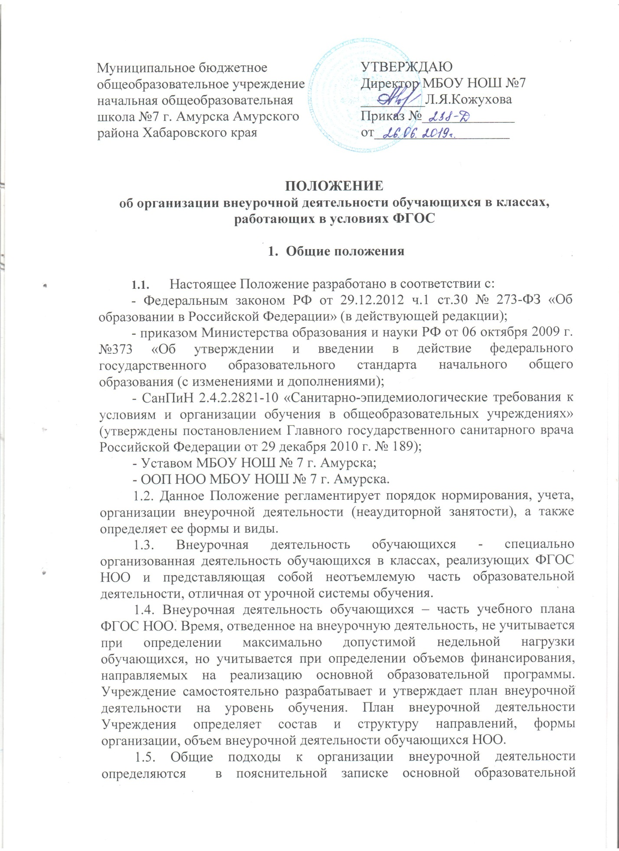  Муниципальное бюджетное общеобразовательное учреждение  начальная общеобразовательная школа №7 г. Амурска Амурского района Хабаровского края | УТВЕРЖДАЮ  Директор МБОУ НОШ №7  _________Л.Я.Кожухова  Приказ №_____________  от___________________

ПОЛОЖЕНИЕ

об организации внеурочной деятельности обучающихся в классах,

работающих в условиях ФГОС

- Общие положения

- Настоящее Положение разработано в соответствии с:
- Федеральным законом РФ от 29.12.2012 ч.1 ст.30 № 273-ФЗ «Об образовании в Российской Федерации» (в действующей редакции);
- приказом Министерства образования и науки РФ от 06 октября 2009 г. №373 «Об утверждении и введении в действие федерального государственного образовательного стандарта начального общего образования (с изменениями и дополнениями);
- СанПиН 2.4.2.2821-10 «Санитарно-эпидемиологические требования к условиям и организации обучения в общеобразовательных учреждениях» (утверждены постановлением Главного государственного санитарного врача Российской Федерации от 29 декабря 2010 г. № 189);
- Уставом МБОУ НОШ № 7 г. Амурска;
- ООП НОО МБОУ НОШ № 7 г. Амурска.
1.2. Данное Положение регламентирует порядок нормирования, учета, организации внеурочной деятельности (неаудиторной занятости), а также определяет ее формы и виды.
1.3. Внеурочная деятельность обучающихся - специально организованная деятельность обучающихся в классах, реализующих ФГОС НОО и представляющая собой неотъемлемую часть образовательной деятельности, отличная от урочной системы обучения.
1.4. Внеурочная деятельность обучающихся – часть учебного плана ФГОС НОО. Время, отведенное на внеурочную деятельность, не учитывается при определении максимально допустимой недельной нагрузки обучающихся, но учитывается при определении объемов финансирования, направляемых на реализацию основной образовательной программы. Учреждение самостоятельно разрабатывает и утверждает план внеурочной деятельности на уровень обучения. План внеурочной деятельности Учреждения определяет состав и структуру направлений, формы организации, объем внеурочной деятельности обучающихся НОО.
1.5. Общие подходы к организации внеурочной деятельности определяются в пояснительной записке основной образовательной программы. План внеурочной деятельности включается отдельным разделом в основную образовательную программу.
1.6. Особенности внеурочной деятельности отражены в Программе воспитания обучающихся.
1.7. При организации внеурочной деятельности обучающихся Учреждением могут использоваться возможности учреждений дополнительного образования, культуры, спорта на основе заключения договоров о сотрудничестве.

2. Цель и задачи внеурочной деятельности

Цель внеурочной деятельности: создание условий для проявления и развития обучающимися своих интересов на основе свободного выбора, постижения духовно-нравственных ценностей и культурных традиций.

Задачи:

- выявлять интересы, склонности, способности, возможности обучающихся к различным видам деятельности;

- создавать условия для индивидуального развития обучающегося в избранной сфере внеурочной деятельности;

- способствовать достижению результатов освоения основной образовательной программы начального образования.

З. Направления, формы и виды внеурочной деятельности

3.1. Направления и виды внеурочной деятельности определяются МБОУ НОШ № 7 г. Амурска в соответствии с основной образовательной программой начального общего образования школы. Подбор направлений, форм и видов деятельности обеспечивает достижение планируемых результатов учащихся в соответствии с основной образовательной программой начального общего образования школы.
3.2. Внеурочная деятельность может быть организована в МБОУ НОШ № 7 г. Амурска
- по направлениям: духовно-нравственное, социальное, общеинтеллектуальное, общекультурное, спортивно-оздоровительное.
Проектная деятельность является составляющей любого направления.
- по видам: игровая, познавательная, досугово - развлекательная деятельность (досуговое общение), проблемно-ценностное общение; художественное творчество, социальное творчество (социальная преобразующая добровольческая деятельность); техническое творчество, трудовая (производственная) деятельность, спортивно-оздоровительная деятельность; туристско-краеведческая деятельность.
3.3. Содержание занятий, предусмотренных в рамках внеурочной деятельности, формируется с учетом пожеланий обучающихся и их родителей (законных представителей) и реализуется посредством различных форм: экскурсии, кружки, секции, олимпиады, конкурсы, соревнования, библиотечные вечера, викторины, познавательные игры, общественно-полезные практики, поисковые исследования через организацию деятельности обучающегося во взаимодействии со сверстниками, педагогами, родителями.

4. Программы внеурочной деятельности

- Рабочие программы внеурочной деятельности разрабатываются педагогами, рассматриваются методическим объединением учителей начальных классов и утверждаются директором МБОУ НОШ № 7 г. Амурска. Возможно использование авторизованных и типовых программ.
- Рабочие программы всех типов внеурочной деятельности могут быть различными:
комплексные;
тематические;
по конкретным видам внеурочной деятельности;
индивидуальные.
- Рабочая программа внеурочной деятельности имеет следующую структуру:
титульный лист; пояснительную записку; планируемые результаты; учебно - тематическое планирование (по годам обучения); содержание программы; календарно-тематическое планирование; список литературы.

5. Организация внеурочной деятельности

5.1. Внеурочная деятельность осуществляется через:

- учебный план Школы, а именно через часть, формируемую участниками образовательных отношений (дополнительные образовательные модули, школьные научные общества, учебные научные исследования, практикумы и т.д., проводимые в формах, отличных от урочной)
- план внеурочной деятельности;
- деятельность, организуемую классными руководителями (экскурсии, диспуты, круглые столы, соревнования, общественно-полезные практики и т.д.)
- деятельность, организуемую ОУ и иных педагогических работников, осуществляемую в соответствии с должностными обязанностями квалификационных характеристик должностей работников образования.

5.2. Внеурочная деятельность может быть организована на базе учреждений дополнительного образования детей (учреждений культуры и спорта), с которыми школа заключает договор сотрудничества.
5.3. Занятия внеурочной деятельности могут проводиться учителями школы, специалистами школы, узкими специалистами, педагогами учреждений дополнительного образования (по договору).
5.4. Учащиеся, их родители (законные представители) участвуют в выборе направлений и форм внеурочной деятельности для обучающихся (до 10 часов в неделю).
5.5. Количество часов, выделяемых на внеурочную деятельность, составляет за четыре года обучения на этапе начальной школы не более 1350 часов; за год в 1 классе – 330 часов, во 2, 3, 4 классах – не более 340 часов.
Продолжительность одного занятия в 1 классе в первом полугодии – 35 минут; во втором полугодии – 45 минут; во 2, 3, 4 классах – 45 минут.
5.6. Наполняемость групп от 15 человек. Группы формируются на основе заявлений родителей (законных представителей) обучающихся.
5.7. Состав групп может быть из обучающихся одного класса, одной параллели, сборные (обучающиеся разных классов) и может меняться в течение года.
5.8. Расписание занятий внеурочной деятельности составляется с учетом требований СанПиН 2.4.2.2821-10 и наиболее благоприятного режима труда и отдыха обучающихся.
5.9. Учащиеся при организации внеурочной деятельности находятся под наблюдением воспитателя группы продлённого дня (если учащиеся посещают группу продленного дня) или посещение занятий контролируется родителями и классным руководителем.
5.10. Педагоги, осуществляющие внеурочную деятельность, расписываются в дневниках обучающихся по окончанию занятия и ведут журнал единого образца в соответствии с указаниями. Журнал должен содержать следующую информацию: дата проведения занятия, класс, ФИО учащихся, содержание и форма проведения занятия, ФИО учителя (педагога). Темы занятий в Журнале учета должны соответствовать календарно-тематическому планированию рабочей программы.
6. Управление внеурочной деятельностью

6.1. Общее руководство внеурочной деятельностью с обучающимися в ОУ осуществляет заместитель директора по ВР.
6.2. Координирующую роль выполняет классный руководитель, который в соответствии со своими функциями и задачами:
- взаимодействует с педагогическими работниками, а так же учебно-вспомогательным персоналом;
- организует в классе образовательную деятельность, оптимальную для развития положительного потенциала личности обучающегося в рамках деятельности общешкольного коллектива;
- организует систему отношений обучающегося через разнообразные формы воспитательной деятельности коллектива класса, в том числе, через органы самоуправления;
- организует социально значимую, творческую деятельность обучающихся;
- контролирует расписание внеурочной деятельности в дневниках обучающихся и ведет мониторинг посещения объединений.

7. Учет внеурочных достижений обучающихся

7.1. Основной формой учета внеурочных достижений обучающегося является портфолио, которое выполняет следующие задачи:
- систематизация результатов различных видов внеурочной деятельности обучающегося, включая научную, творческую, спортивную и другую деятельность;
- создание условий для индивидуализации оценки деятельности каждого обучающегося.
7.2. Учет внеурочных достижений обучающихся проводится в следующем порядке:
- смотр портфолио обучающихся;
- ежегодно в мае месяце через следующие формы: отчетные мероприятия, театральные представления, отчетные концерты, КВНы, олимпиады, соревнования, конкурсы эрудитов и др;
- контроль участия в олимпиадах, конкурсах, викторинах разного уровня фиксируется в ежегодной таблице участия.

8. Результаты и эффекты внеурочной деятельности

8.1. Воспитательные результаты внеурочной деятельности обучающихся распределяются по трем уровням:
Первый уровень – приобретение обучающимися социальных знаний, первичного понимания социальной реальности и повседневной жизни; для достижения данного уровня особое значение имеет взаимодействие ученика с учителем.
Второй уровень – получение обучающимися опыта переживания и позитивного отношения к базовым ценностям общества, ценностного отношения к социальной реальности в целом; для достижения данного уровня особое значение имеет взаимодействие обучающихся между собой на уровне класса.
Третий уровень – получение обучающимися опыта самостоятельного общественного действия; для достижения данного уровня значение имеет взаимодействие обучающегося с социальными субъектами за пределами Учреждения.

9. Финансирование внеурочной деятельности

9.1. Финансирование часов, отводимых на внеурочную деятельность, организуемую в школе, осуществляется за счет средств краевого бюджета.
9.2. Возможно привлечение добровольных родительских пожертвований на развитие материально-технической базы объединений внеурочной деятельности и проведение экскурсионно-досуговых мероприятий.

Принято на педагогическом
совете протокол № 5
от 31 мая 2019 года

